附件1

四川省妇幼保健院 四川省妇女儿童医院

院本部低压配电电力改造施工方案

**一、工程概况**

1.工程名称：院本部低压配电电力改造工程

2.工程位置：成都市武侯区沙堰西二街290号

3.工程概况：从5号楼负一层低压配电房的预留用电开关引出一路150mm2电力电缆，通过架设桥架将电缆引出室外总平，再通过挖电缆沟或埋设钢管的方式将电缆引至院区河道的另一侧，再通过原有电力通道分别给3、4号楼进行配电使用。

**二、工程方案与施工要求**

（一）工程要求

1.改造方案与工程量清单（详见附件1、2）。

2.改造方案是在5号楼低压配电系统上进行改造，因此改造方案的图纸中用云线标注的表示需要发生改造或新增内容，需施工单位特别重视与核算。

3.单位进场后，必须与我院重新核实改造实施方案，经我院使用科室确认后才能实施。

4.工程完成后须编制完成相关竣工图纸与竣工资料，并提交我院存档备案。

（二）本改造工程施工为包干工程，改造方案与工程量清单内容作为本项目的比选依据，包含但不限于其中内容，如有遗漏请在报价中自行考虑。

（三）单位要求

1.参与投标的投标人必须具有独立法人资格。

2.具有电力工程施工总承包三级资质及以上，并具有安全生产许可证；

3.本改造项目不接受联合体投标。

附件1

四川省妇幼保健院低压配电电力改造走向示意图

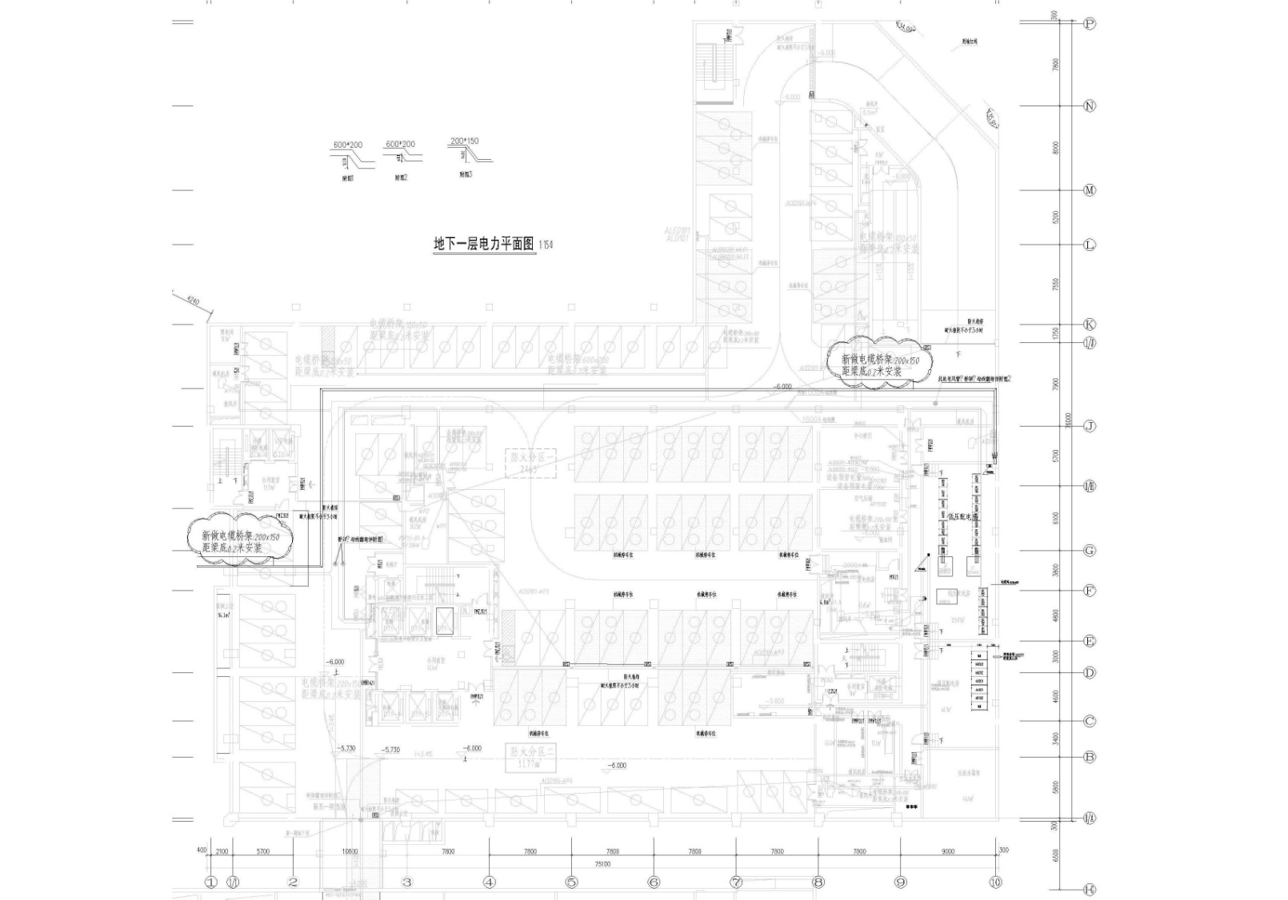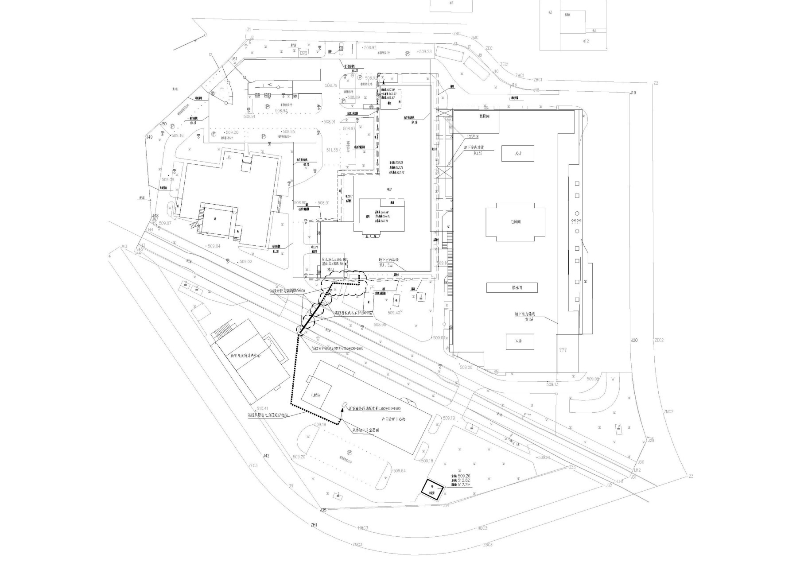

四川省妇幼保健院低压配电电力改造工程清单

|  |  |  |  |  |  |
| --- | --- | --- | --- | --- | --- |
| 项目名称 | 单位 | 数量 | 单价 | 小计 | 备注说明 |
| 新做电缆桥架 | m | 110 |  |  | 材质要求1.5mm厚，尺寸是200*150 |
| 新挖电缆地沟渠 | m | 40 |  |  | 要求是挖沟尺寸（沟深600*沟宽500） |
| 新做电缆地沟 | m | 40 |  |  | 要求用砖新做尺寸（沟深400*沟宽350）加粉抚，加支架 |
| 新做成品沟盖 | m | 40 |  |  | 采用成品沟盖，450*500 |
| 新增跨河度线管道 | m | 12 |  |  | 12米200不锈钢管，要求厚度:3mm----5mm |
| 新增跨路线管道 | m | 12 |  |  | 12米200不锈钢管，要求厚度:3mm----5mm |
| 新增150㎡国标电缆 | m | 135 |  |  | 150m㎡国标电缆,是要求带铠及阻燃性，合格证、检验报告。 |
| 新增95㎡国标电缆 | ㎡ | 65 |  |  | 150m㎡国标电缆,是要求阻燃性，合格证、检验报告。 |
| 新增总平室外配电柜 | 套 | 1 |  |  | 柜体材质2.0mm厚，采用350A空开1支、250A空开1支、150A空开1支 |
| 新增屋面配电柜 | 套 | 1 |  |  | 材质要求2.0mm厚，采用200A空开 |
| 小计 | | | |  |  |
| 安装费 | | | | | |
| 电缆桥架安装 | m | 110 |  |  | 人工安装 |
| 跨河度线管道安装 | 套 | 2 |  |  | 人工安装 |
| 150㎡国标电缆安装 | m | 135 |  |  | 人工安装 |
| 95㎡国标电缆安装 | m | 65 |  |  | 人工安装 |
| 钻专业电缆头聚缘处理 | 套 | 4 |  |  | 人工安装 |
| 配电柜安装 | 项 | 1 |  |  | 人工安装 |
| 配电柜安装 | 项 | 1 |  |  | 人工安装 |
| 小计 | | | |  |  |
| 合计 | | | |  |  |

附件2

采购文件书装订顺序

1、封面（公司、项目、联系人、联系方式）

2、目录

3、报价一览表

4、企业营业执照（复印件）

5、组织机构代码证、税务登记证（复印件）（或三证合一）

6、法定代表人授权书、暨经办人授权书，法人、经办人身份证（复印件）

具有电力工程施工总承包三级资质及以上，并具有安全生产许可证。

7、如有企业管理体系认证（考核），请提供的有效证明文件的复印或扫描件，质量管理体系认证包括FDA、CE、ISO等认证（提供中文翻译复印件）

8、生殖医学实验室改造方案

9、售后服务承诺书

10、业绩证明文件（近三年用户名单及联系人与联系方式及合同复印件或近三个月内送货复印件，格式见附件3）。

11、封底

**注：请务必按以上顺序装订资料，如有非中文资料，请同时提供中文翻译件。**

附件3

报价一览表

|  |  |  |  |  |  |
| --- | --- | --- | --- | --- | --- |
| 序号 | 项目名称 | 数量 | 单价（万元） | 金额（万元） | 备注 |
|  |  |  |  |  |  |
|  |  |  |  |  |  |
|  | **合计** |  |  |  |  |

注：1.报价应是最终用户验收合格后的总价，税费、采购文件规定的其它费用。

2.“报价一览表”为多页的，每页均需由法定代表人或授权代表签字并盖投标人印章。

3.“报价一览表”需单独密封。

供应商名称（盖章）：

法定代表人或授权代表（签字）： 联系方式：

日期：

主要项目业绩表

|  |  |  |  |
| --- | --- | --- | --- |
| 项目名称 | 业务类别 | 业主联系方式 | 项目完成时间 |
|  |  |  |  |
|  |  |  |  |
|  |  |  |  |
|  |  |  |  |
|  |  |  |  |
|  |  |  |  |
|  |  |  |  |
|  |  |  |  |
|  |  |  |  |
|  |  |  |  |

说明：1、表中项目为近三年业绩；2、只填写与本次市场调研项目一致。

附件4

反商业贿赂承诺书

为维护卫生行业的整体形象，保证药品、医疗器械、仪器设备、物资、基建工程招投标工作以及药品、试剂销售等工作的合法开展，维护贵院医疗、管理工作的正常秩序，保障广大患者的健康和利益，本厂家、商家、公司特郑重承诺如下：

一、 严格按照《招标投标法》、《药品管理法》、《反不正当竞争法》等有关法律、法规、规章、政策的规定，规范本厂家、商家、公司的药品、医疗器械、设备、物资、基建工程竞标工作以及药品准入贵院以后的销售等工作，保证做到合法竞标、正当竞争、廉洁经营。

二、本厂家、商家、公司保证在药品、医疗器械、设备、物资、基建工程竞标工作及药品、试剂销售等工作中承诺做到：

1、不与其他投标人相互串通投标报价，损害贵院的合法权益；

2、不与招标人串通投标，损害国家利益、社会公共利益或他人的合法权益；

3、不以向招标人或者评标委员会成员行贿的手段谋取中标；

4、竞标报价不违反相关法律的规定，也不以他人名义投标或者以其他方式弄虚作假，骗取中标；

5、保证不以其他任何方式扰乱贵院的招标工作；

6、保证不在药品销售、医疗器械、设备、物资、基建工程竞标中采取账外暗中给予回扣的手段腐蚀、贿赂医护、药剂人员、干部等其他相关人员；

7、保证不以任何名义包括以宣传费、临床促销费、开单费、处方费、广告费、免费度假、考察旅游、房屋装修等任何名义给予贵院采购人员、药剂人员、医护人员、干部等有关人员以财物或者其他利益；

8、保证不让贵院临床科室、药剂部门以及有关人员登记、统计医生处方或为此提供方便，干扰贵院的正常工作秩序；

9、保证不以其他任何不正当竞争手段推销药品、医疗器械、设备、物资。

三、 本厂家、商家、公司保证竭力维护贵院的声誉，不做任何有损贵院形象的事情。

四、 本厂家、商家、公司保证加强对竞标、促销等工作的领导、监督和检查；加强对本厂家、商家、公司工作人员进行相关法律、法规、规章、政策等的教育工作，切实要求本厂家、商家、公司相关工作人员不得采取各类回扣手段腐蚀、贿赂采购、药剂、医护、干部等相关人员。

五、 对本厂家、商家、公司及本厂家、商家、公司工作人员采取以上手段竞标、促销等，干扰贵院正常工作秩序，损害贵院形象的，本厂家、商家、公司保证：

1、对尚处在竞标阶段的，贵院有权取消本厂家、商家、公司的竞标资格；已经中标的，贵院有权取消中标；对已经获得准入资格的，贵院有权随时取消本厂家、商家、公司的准入资格；

2、对本厂家、商家、公司相关工作人员作出严肃处理；

3、对由于本厂家、商家、公司或本厂家、商家、公司工作人员的上述行为给贵院造成经济或名誉损失的，由本厂家、商家、公司负责，并愿意承担全部民事赔偿责任。

六、 采购物资名称：

本《承诺书》一式二份（一份由承诺人自存；一份随竞价书传递）

承诺企业名称（公章）

法人代表或委托代理人（承诺人）